

2009-09-23



Beste collega,

Graag nodigen wij u uit op de personeelsvergadering van donderdag 1 oktober 2009 om 15.45 u. in de eetzaal van de Kloosterstraat.

Door het feit dat de stuurgroep “Optimuscho” op het ogenblik van de start van de vergadering op de terugweg is van een bijscholing, wordt er geopend door Carla en Kristel.

Agenda

- Het leerplan spreken in functie van onze GOK-acties. (Na deze vergadering zal het leerplan spreken nog vier maal opgenomen worden in onze vergaderingen.)
- Hoe vul ik de ZORGFICHE correct in?
- Varia
- Deelgroepen kleuter – lager (De kleuterschool werkt vanaf dit agendapunt verder in het leraarslokaal.): Uitwerken van de muzische activiteiten per graad.

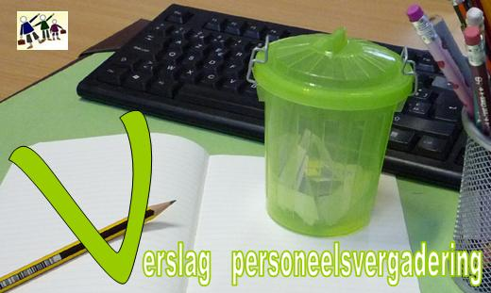 Aangezien Tess reeds een verslag maakte van de pedagogische studiedag van 16-09-2009, heeft de onschuldige hand van onze stagiaire Sofie een nieuwe naam getrokken. Het verslag van de PV van 01-10-2009 zal gemaakt worden door Christel Dirckx.

Vriendelijke groeten,

Hilmel en Wim

